《安全评价报告信息公布表》
机构名称 | 重庆市安全生产科学研究有限公司 |  |  |  |  | 资质证号 |  |  |  | APJ-（渝）- 001
委托单位 | 重庆中油铁建实业有限公司
项目名称 | 重庆中油铁建实业有限公司石黔高速公路黑溪服务区西侧加油站设立安全评价报告
项目类别 | ■预评价 □现状评价 □验收评价 □其他
所属业务类别 |  | 行业类型：汽油、柴油经营
安全评价过程控制情况
安全评价项目管理 | 项目组组长 |  |  |  | 技术负责人 |  |  |  |  |  | 过程控制负责人
安全评价项目管理 | 常鹏程 |  |  |  | 刘国勇 |  |  |  |  |  | 冯皓
编制过程 | 报告编制人 |  |  | 报告提交日期 |  |  |  | 报告审核人 |  |  |  | 报告审批人
编制过程 | 常鹏程 |  |  | 2020.08.24 |  |  |  | 蔡治勇 |  |  |  | 蔡治勇
姓 名 | 认定专业 |  | 安全评价师从业识别卡/证书编号 |  |  |  |  | 注册安全工程师  注册证号 |  |  |  | 是否专职
常鹏程 | 火炸药 |  | S011053000110192002926 |  |  |  |  | 55120132547 |  |  |  | 是
刘文娟 | 电气、自动化（仪表） |  | 1700000000201153 |  |  |  |  | 55140156484 |  |  |  | 是
黄安勇 | 化工工艺 |  | S011053000110192002926 |  |  |  |  | / |  |  |  | 是
袁成天 | 飞机制造 |  | 0800000000102955 |  |  |  |  | 55070030178 |  |  |  | 是
张福海 | 机械 |  | 1600000000301632 |  |  |  |  | / |  |  |  | 是
冯皓 | 机械；化工机械 |  | 1600000000201291 |  |  |  |  | 55130140330 |  |  |  | 是
刘国勇 | 化工工艺 |  | 1800000000100099 |  |  |  |  | 55060013805 |  |  |  | 是
蔡治勇 | 火炸药；安全 |  | 0800000000102949 |  |  |  |  | 55080052964 |  |  |  | 是
项目简介 | 重庆中油铁建实业有限公司拟在重庆市黔江区黑溪镇石黔高速全线K68处新建重庆中油铁建实业有限公司黑溪服务区西侧加油站（以下简称：黑溪服务区西侧加油站），项目占地面积约2621.7m2，总建筑面积约538.72m2。站内设双层FF油罐4座（30m3的92#汽油罐1座、30m3的95#汽油罐1座、30m3的0#柴油罐2座），10m3不锈钢尿素罐一台，设置两台四枪汽油加油机，两台双枪柴油尿素加注一体机，属三级加油站。  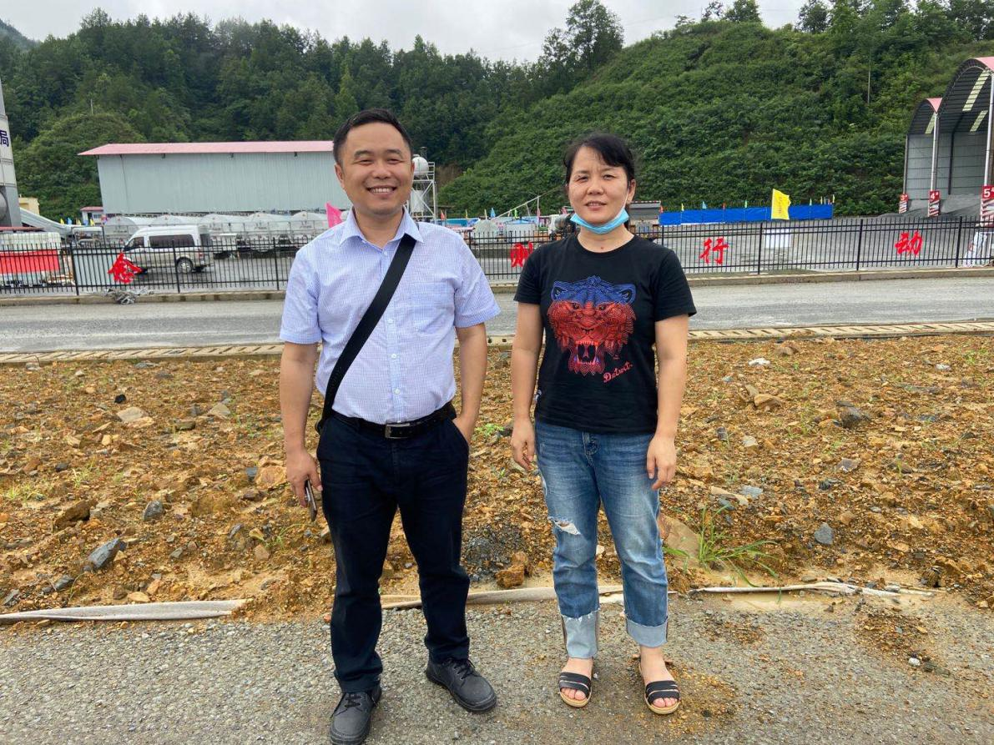
现场开展工作情况 | 勘验人员 |  | 勘验时间 |  |  |  | 勘验任务 |  | 勘验中的问题
现场开展工作情况 | 常鹏程、刘文娟 |  | 2020.07.08

